№ 15

04.04.2014г

Газета Скалинского сельсовета

Поздравляем пенсионеров, родившихся в апреле!

Пусть эта замечательная дата
В душе оставит добрый след.
Желаем Вам всего, чем жизнь богата:
Здоровья, счастья, мира, долгих лет!
Пусть Ваша нежность не гаснет с годами,
В душе сохранится Ваша теплота.
Пусть долгие годы живут в месте с нами
Ваша любовь и доброта!

Пономорева Л.М. – 23.04.
Нечегина Г.И. – 16.04.
Аржаных Е.А. -25.04.
Китова В.М. – 04.04.
РуковишниковаЗ.Г.– 13.04.
Кулешова Л.А. – 28.04.
Самочернова Л.С. – 06.04.
Кухарева Т.К. – 01.04.
Лазарева В.С. – 08.04.
Васильева Т.Я. – 08.04.
Мурзалимова Р.Х. – 14.04
Чучалина Т.В. – 29.04.
Борисенко Н.И. - 21.04.
Овчинникова О.Г. – 29.04.
Понарина Н.И. – 18.04.
Казакова В.В. – 16.04.
Мещерякова Т.П. – 29.04.
Судамоева Н.С. – 12.04.
Лежнина Т.А. – 17.04.
Мочалова А.И. – 10.04.
Мягкова Н.Н. – 17.04.
Бердникова Т.Л. – 24.04.
Чувакина Г.А. – 22.04.
Бердников В.Л. – 24.04.
Фридель Э.А. – 03.04.
Чернышов А.П. – 21.04.
Мацкевич А.М. – 15.04.
Редько В.И. – 30.04.
Федин А.П. – 08.04.
Нестерень Ф.С. – 18.04.
Связев А.И. – 01.04.
Орлов А.П. – 17.04.
Южиков А.П. – 12.04.
Мягков А.А. - 05.04.
Панин А.С. - 03.04.

Н.Б. Сурдина Глава Скалинского сельсовета
Н.Н. Апатьева Председатель женсовета
Ю.А.Токарева Председатель Совета ветеранов

Уважаемые владельцы сельскохозяйственных животных!

Колыванская ветеринарная станция доводит до сведения владельцев скота даты весенних профилактических ветеринарных мероприятий по населенным пунктам Колыванского района. Обработке подлежит весь скот с 6-ти месячного возраста и старше. Явка строго обязательна. В случае не предоставления животных для ветеринарных обработок владельцы будут привлечены к административной ответственности по ст.10.6 КОАП.
Обработка крупного рогатого скота, овец, коз и лошадей будет проводиться:
Дни и время обработок в с.Скала - 21.04.2014 г. и 24.04.2014 г.
на территории вет. участка - с 7-00 до 9-00 часов,
на территории возле бывшей нефтебазы - с 9-00 до 10-00 часов;

Первый день - забор крови, для исследования на бруцеллез и лейкоз, внутрикожное введение туберкулина для исследования на туберкулез, биркование КРС и чипирование лошадей.
Через три дня ( 72 часа) - читка реакции на веденный туберкулин, вакцинация против сибирской язвы и эмкара, вакцинация лошадей и овец против сибирской язвы, свиней против чумы.
Стоимость обработки:
1 головы КРС – 250 рублей (с биркованием);
1 головы лошади - 700 рублей (с чипированием), без чипирования - 150 рублей;
1 головы овцы (козы) - 300 рублей ( с чипированием), без чипирования - 150 рублей;
Биркование 1 головы КРС - 35 рублей;
Биркование 1 головы овцы (козы) - 30 рублей;
Вызов ветврача на дом – 100 руб.

Начальник ГБУ НСО «Управление ветеринарии Колыванского района» А.И.Федотов

Уважаемые односельчане!
В Скалинском Доме культуры 30.03.2014г. была проведена развлекательная программа для многодетных семей «Всё начинается с семьи…»…Что же такое семья? Семья - это муж и жена. Это дом, родители и дети, бабушки и дедушки. Это любовь и забота, радости и печали, привычки и традиции. В честь семей были зажжены свечи как символ домашнего очага. На праздник были приглашены многодетные семьи:
Жук, Авдошиных, Пекулёвых, Кулешовых, Васильевых.
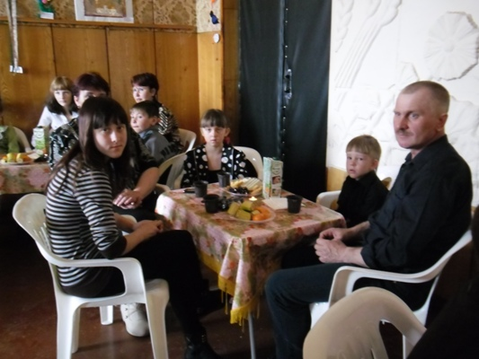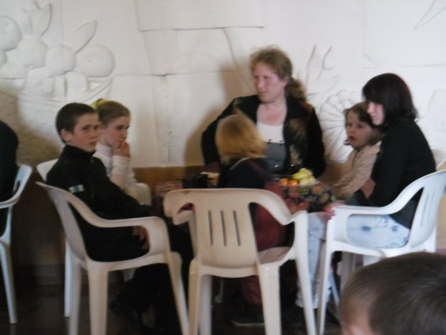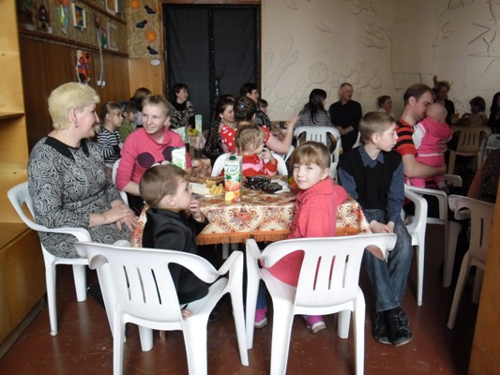

Дети с удовольствием отгадывали загадки по сказкам, играли, пели детские песни, танцевали. А взрослые вспомнили себя в детстве и рассказывали детские стихи стоя на стуле, вспомнили пословицы и поговорки на тему семья и дом. В течение всего праздника пели девочки из детского ансамбля «Весёлые нотки»: Стась Н, Васильева С, Вязникова В.

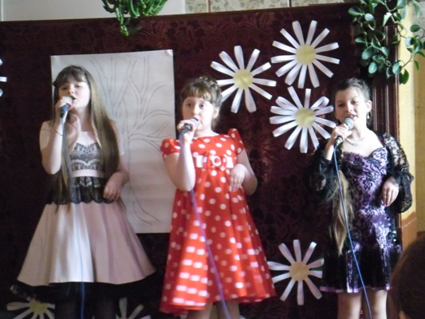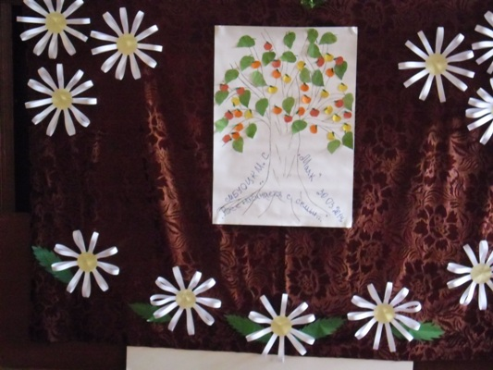
И в завершении праздника сообща все семьи создали общее семейное дерево – как символ долгой, счастливой семейной жизни (дети прикрепили яблочки, а взрослые листочки). Закончился праздник дискотекой взрослых и детей. Добра вам , наши дорогие гости!

=============== =================== ==================
22.03.2014г в с.Кандаурово прошла игра по волейболу на кубок Колесникова, на которую приехали команды: с Скала, с.Кандаурово, «Спартак» р.п. Колывань, «Динком» р.п.Колывань, с.Вьюны. Наша команда (Сидоренко Ж, Сидоренко С, Грабарчук К, Сушков А, Берчатов А, Третьяков А) заняла 2 место. Побед вам ребята!
===================== ====================== ========================

ПОСТАНОВЛЕНИЕ
02.04. 2014г. № 125

О размещение муниципального заказа на ремонт автомобильной дороги общего пользования местного значения по улице Новая в с.Скала Колыванского района Новосибирской области.
В целях размещения муниципального заказа на ремонт автомобильной дороги общего пользования местного значения по улице Новая в с.Скала Колыванского района Новосибирской области и в соответствии с Федеральным законом РФ от 05.04.2013 г. № 44ФЗ «О контрактной системе в сфере закупок товаров, работ, услуг для обеспечения государственных и муниципальных нужд», и Положением «О порядке формирования, размещения, исполнения и контроля муниципального заказа за его исполнением муниципального заказа Скалинского сельсовета.
ПОСТАНОВЛЯЮ:

1. Утвердить документацию открытого аукциона в электронной форме. Финансовому органу муниципального образования осуществить процедуру размещения муниципального заказа до 18.04.2014 года.
2. Разместить муниципальный заказ на « Ремонт дороги по улице Новая в с.Скала Колыванского района Новосибирской области.»
3. Контроль за исполнением настоящего постановления оставляю за собой.
Глава
Скалинского сельсовета
Колыванского района
Новосибирской области Н.Б. Сурдина

Газета органов местного самоуправления Скалинского сельсовета
Материалы подготовлены: Макаренко Т.Н., Фомина Т.Я.
Набор и верстка: Геккель А.Б.
Адрес: 633180 Новосибирская область Колыванский район, с. Скала ул. Чехова-47, тел/факс. 25-266
Тираж 300 экземпляров. Официальный сайт администрации Скалинского сельсовета: skalinskiy.ru

